

**CAHIER DE CHARGES**

**Planification site web de la société SA2GE.**

**Table des matières**

**Introduction** 2

**I.** **Analyse des besoins** 3

**1.** **Besoins fonctionnels** 3

**2.** **Besoins non fonctionnels** 3

**II.** **Choix des technologies et des outils** 3

**III.** **Conception du site web** 5

**IV.** **Description de l’implémentation** 9

**Conclusion et travail futur** 11

**Remerciements** 11

# **Introduction**

Le présent document servira donc à documenter le travail qui a été fait par le groupe de stagiaires dans le cadre de ce projet. Il est question premièrement de décrire le module de façon générale, ensuite, de présenter les outils et technologies utilisées pour réaliser le projet.

## Présentation de la SA2GE

1. Objectifs

Dénommée SA²GE pour Systèmes Aéronautiques d’Avant-Garde pour l’Environnement, c’est un projet né de la volonté gouvernementale qui visait le développement collaboratif de technologies innovantes et plus respectueuses de l’environnement. Ce projet de l’aviation plus écologique vise à maintenir la place concurrentielle de la province du Québec en aéronautique et de poursuivre les efforts de réduction de gaz à effet de serre. De SA²GE-1 à SA2GE -2, la réussite est spectaculaire de 2010 à 2020.

Le Regroupement pour le développement de l’avion plus écologique est un organisme sans but lucratif qui a pour mission de développer des technologies plus intelligentes, performantes et efficaces, tout en réduisant l’empreinte environnementale du secteur aéronautique.

1. **Les objectifs du site**

L’objectif du projet est de planifier et concevoir un site web pour la société SA2GE (Système Aéronautique d’avant-garde pour l’Environnement) à partir de l’existant, au travers d’un certain nombre d’options (amélioration graphique, meilleur système de référencement etc.). L’objectif premier de la refonte du site est de devenir une véritable vitrine concurrentielle pour la SA2GE et ses partenaires dans la réalisation de leurs projets. Le site web permettra de présenter l’information relative aux activités de la société et favorisera la communication entre elle, les partenaires et les acteurs externes. Le site web doit offrir à son administrateur des services de gestion de l’information des activités, des membres, des partenaires et des évènements. Il devra s’afficher convenablement sur des périphériques usuels (tablette, ordinateur, téléphone mobile). Il doit permettre à des usagers de s’abonner afin de suivre les activités de la SA2GE.

Une portée internationale et nationale est attendue pour la refonte du site.

1. **Public cible adressée par le site**

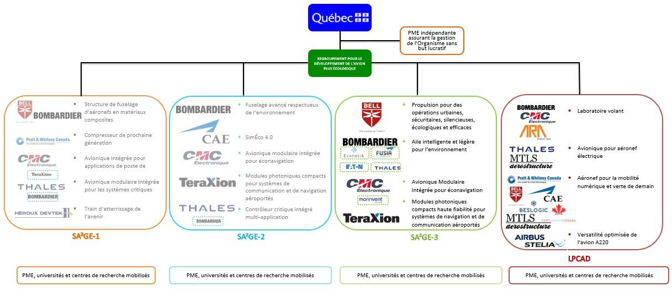

## Les PME, les Universités, les centres de recherches mobilisés et des entreprises privées qui combinent leurs efforts pour mener à bien des projets de développement d’un produit, d’un procédé ou d’un service novateur, pour une aviation plus écologique.

### **Besoins fonctionnels**

Différents acteurs interagiront avec le site web :

**Les lecteurs** : ils consultent l’information disponibles sur le site web.

**Les administrateurs :** ils mettent à jour les informations du site web.

Les cas d’utilisation des acteurs du site web incluent donc la consultation consulter et gérer l’information, gérer l’information et s’abonner. Gérer l’information revient à l’éditer, la modifier, la sauvegarder et la publier.

Les informations seront consultées et gérées sur les entités suivantes :

* Les actualités de SA2GE
* Les activités de recherche,
* Les membres qui participent aux recherches
* Les partenaires qui sont associés à SA2GE
* Les collaborateurs de SA2GE sur ses recherches

La plupart de ces informations seront stockées dans une base de données et extraites pour affichage. L’affichage contient en général peu d’animation, excepté l’affichage du fil d’actualité qui en animée.

Le site web s’affichera convenablement sur les périphériques usuels (tablette, ordinateur, mobiles, etc.)

La site web devra faire appel à plusieurs technologies. Ces technologies seront d’une part, celles qui assureront les fonctionnalités du site et d’autre part, les outils qui permettront de développer le site. Pour cella on utilisera les outils comme Bootstrap, HTML&CSS, PHP MySQL et le WampServer nous essayons de développer l’utilité de chacun de ses outils ci bas.

### **Besoins non fonctionnels**

Le site web doit être afficher convenablement sur les périphériques usuels (tablette, ordinateur, mobiles, etc.

Le site devra avoir une sécurité prévenant les intrusions.

Le site web devra répondre en temps réel aux recherches des utilisateurs.

II**- Fonctionnalités attendues**

- Emailing (capacité mails/jour), envoi sms

- Plusieurs langues (français, anglais, néerlandais, allemand etc.).

- Réalisation d’un blog

- Séquences sonores, vidéos

– Possibilité de créer des espaces personnalisés avec avantages liés pour les partenaires

- Gestion des options (produits options)

- Commentaires produits innovateurs et réalisations écologiques

- Module de diaporama

- Affectation de références différentes en fonction des options -

- Page d’accueil vidéo ou flash - Gestion des frais de ports personnalisables (par clients, pays, poids, type d’articles…)

– possibilité d’impression par lots

- Envoi mails automatiques

- Gestion des newsletters suivi des taux d’ouverture et des désinscriptions mails/newsletter

III- Spécifications **techniques**

1. **Arborescence du site**

L'accès aux informations doit être organisé. Nous avons choisi de construire l’arborescence logique suivante : L’objectif est de réaliser une arborescence claire, afin de minimiser le nombre d’étapes et d’augmenter ainsi le taux de transformation et de faciliter la navigation sur le site

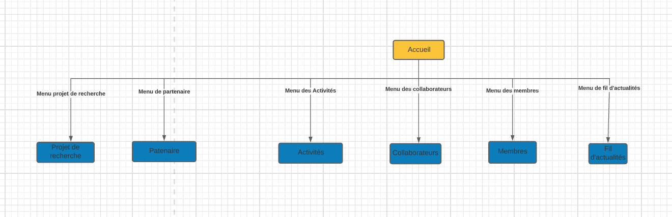

1. **Informations relatives aux contenus : La charte graphique**
2. Principes

Le web est multimédia. II serait réducteur de ne mettre sur un site que du texte. L’habillage graphique est d'autant plus important que le site est également une sorte de vitrine. II est donc nécessaire d'homogénéiser et d'harmoniser le concept et le contenu :

• Dans notre cas, une présentation sobre mettra d'avantage l’accent sur le contenu.

• Le site doit donner une image sérieuse cependant attrayante.

• La résolution la plus utilisée est de 800 par 600 dpi

• II est plus intéressant de créer soi-même les boutons et les arrière-plans. En effet, ceci apporte une touche d'originalité supplémentaire.

Les différents types de contenus que nous comptons présenter le site : articles, images, vidéos, ressources téléchargeables, …

Le langage de codage proposé est :

1. La mission de la charte

Elle correspond à :

• la définition de la police, de la taille et de la couleur des caractères.

• la définition de la couleur du fond de 1'ecran, du frame, des boutons.

* Les caractères : La police de caractères utilisée sera de style arial car d’une part les polices a bâtons sont plus lisibles sur écran et d'autre part cette police existe sur la plupart des postes clients.
* La taille des caractères est de 16 pour les titres et de 12 pour les caractères.
* La couleur est bleu sombre pour les titres et noire pour le texte.
* Les liens sont bleu clair quand ils sont inactifs, turquoises quand ils sont actifs et bleus fonces quand ils ont été visités.
* Les titres de la page d'accueil sont créés en format image pour améliorer l’esthétique.

**Les fonds** :

L'arrière-plan est un élément essentiel de la page web. II faut dans la mesure du possible choisir un fichier de petite taille pour éviter que le chargement à 1'ecran ne soit trop long. Avec un arrière-plan discret, il n'y aura aucun problème de raccord de la mosaïque. Plus les couleurs sont vives plus 1'effet de mosaïque est important. En effet, sur la page web 1'image est démultipliée pour occuper tout 1'ecran.

# **Choix des technologies et des outils**

Le choix des technologies et des outils retenus pour la refonte du site, est principalement influencé par le type de serveur où résidera l’application.

Voici une liste des technologies et des outils qui ont été retenus :

* Le système de gestion de base de données qui a été sélectionné est PHP/MySQL. PHP est un langage de script et riche en fonctionnalités utilisé pour développer des applications web ou des applications Internet/intranet MySQL est un puissant serveur de base de données open source basé sur un système de gestion de base de données relationnelle (SGBDR) et est capable de gérer une grande connexion de base de données simultanée. PHP/MySQL est un serveur de base de données open source conçu spécialement pour des opérations client-serveur distribuées.

**Raison de l’utilisation :**

* Générer du contenu dynamique sur ma page web
* Créer, ouvrir, écrire et supprimer des fichiers sur mon site web grâce à la partie administrateur du site web
* Collecter des données depuis un formulaire
* Ajouter, supprimer et modifier des données dans une base de données.
* Bootstrap :

Le développement de l’interface du site a été fait avec du HTML et du CSS. On a utilisé un thème Bootstrap. Bootstrap est un Framework open source, est un Framework HTML, CSS et JavaScript qui fournit aux développeurs des ressources pour la création d’un site facile. Ce Framework est pensé pour développer des sites avec un design responsive, qui s’adapte à tout type d'écran, et en priorité pour les smartphones. Il fournit des outils avec des styles déjà en place pour des typographies, des boutons, des interfaces de navigation et bien d'autres encore.

Raison de l’utilisation

* Permettra de réaliser notre vue qui devra s’afficher convenablement sur des périphériques usuels (tablette, ordinateur, téléphone mobile)
* Permettra de développé nos différent interface comme celle de l’administrateur et le site web
* Font awesome :

Font awesome est une librairie d’icônes gratuite qui va vous faire gagner un temps précieux en développement et fournir à vos utilisateurs des icônes riches et modernes.

Raison de l’utilisation

* Personnalisable (couleurs, dimensions, contours)
* Facile à installer
* Icônes de qualité professionnelle, efficaces et soignées
* Bien documenté et excellente mis à jour
* WampServer

WampServer est une plateforme de développement Web de type WAMP, permettant de faire fonctionner localement (sans se connecter à un serveur externe) des scripts PHP. WampServer n'est pas en soi un logiciel, mais un environnement comprenant deux serveurs (Apache et MySQL), un interpréteur de script (PHP), ainsi qu'une administration pour les deux bases SQL PhpMyAdmin et SQLiteManager

Raison de l’utilisation

* Permet de faire fonctionnement localement mon site web

# **Conception du site web**

Les modules

Le site web se décompose en trois modules. Les modules correspondent aux cas d’utilisation identifiés pendant la phase d’analyse :

* Un module de consultation du contenu sur le site Web
* Un module de gestion de l’information contenu dans le site web
* Un module des abonnements

Le module de consultation

Il permet de consulter :

* Des projets de recherche
* Des partenaires privés et institutionnels
* Des activités de recherche et leurs résultats : publications, réalisations t technologiques, autres activités d’intérêt, logiciel et prototypes.
* Des collaborateurs
* Des membres et participants aux activités et projets : professeurs, Étudiants, affiliés
* Un fil d’actualités

Le module de gestion

Il permet de gérer l’information consultable sur le site web et les abonnements. La gestion inclus la création, le stockage, la suppression et la modification des informations.

Le module des abonnements

Il permet de communiquer, à des usagés abonnés, des informations pertinentes pour l’unité de recherche.

Architecture du module de consultation

Module de consultation

Le module de consultation est composé de sept rubriques. Six rubriques correspondent à des pages web : accueil, projet de recherche, partenaires, activités, collaborateur, membres. La rubrique fil d’actualité sera une partie de la page d’accueil. La page d’accueil contient un menu qui permet d’accéder à toutes les autres pages.

La Figure 1 présente le diagramme de navigation entre les différentes pages et Figure 2 présente la version actuelle de la page d’accueil.

IV

apparaitre ces raccords. J'ai choisi un fond gris avec une texture sable.

# **Description de l’implémentation**

* Travail d’intégration

La tâche principale a été de comprendre le fonctionnement de chacun des outils précédemment présentés. Les difficultés raconter lords du développement. Par exemple, pour certains outils comme le PHP/MySQL il fallait regarder beaucoup de tutoriel comprendre comment fonctionne le codage. Certains outils étaient accompagnés de documentation par tutoriels de démonstration alors que d'autres n'avait qu'une documentation technique. De plus, le passage de l'information entre les divers outils et langages représentait un défi.

* Modèle conceptuel de données

Ce modèle de données nous a permis de générer un model physique de données pour faire nos différentes tables dans notre base de données voir ci-joint l’image

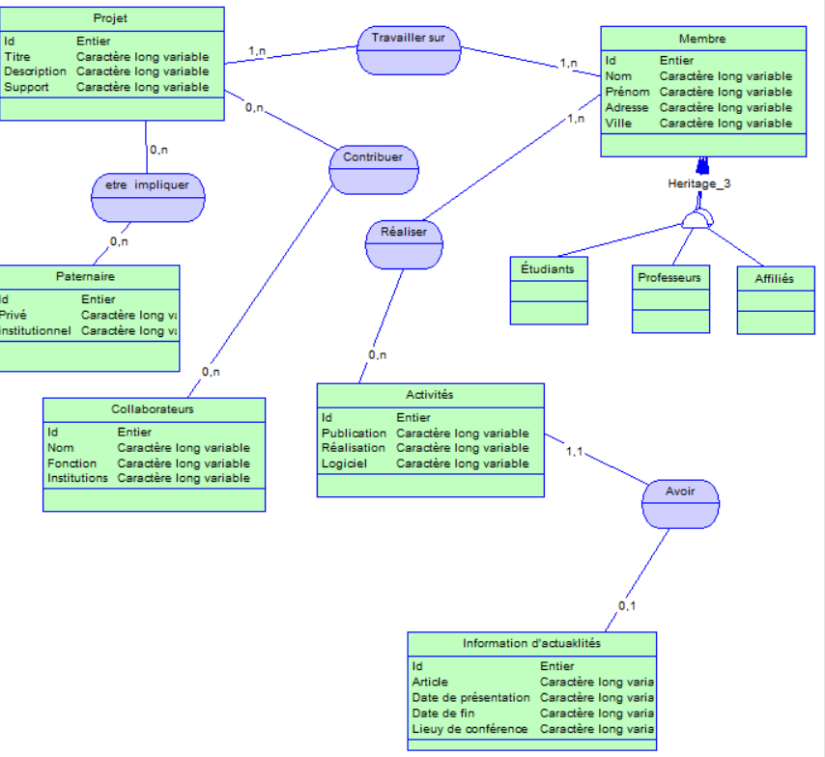

* Les tables de la base de la base de données

Notre base de données contient 7 tables qui sont :

* Table Actualité
* Table Activité
* Table Collaborateur
* Table Membre
* Table Projet
* Table Partenaire
* Table Subjection

* Interface d’actualité

Figure 1 interface actualités

* Cette interface affiche les informations sur les articles a présenté la date du début et fin et le lieu de la présentation
* **Interface projet**
* Cette interface affiche les diffèrent projet réalisé par le laboratoire de recherche

**Interface administrateur**

* Cette interface qu’utilise l’administrateur du site pour ajouter, supprimé, modifié les informations sur le site

# **Conclusion et travail futur**

Le travail accompli a été fait en trois grandes étapes soit une phase d'analyse, une phase d'exploration et d'apprentissage sur les diverses options disponibles et finalement une phase d'implémentation surtout axée sur l'intégration des outils choisis. Malgré certaines contraintes de temps et certaines difficultés techniques, le projet m'a permis de mettre en pratique plusieurs connaissances acquises lors de mes études en plus d'en apprendre sur des outils de programmation web. Le projet a donc été réalisé à l'aide de plusieurs technologies et libraires existantes. Ce projet a été pour nous une opportunité de développer une Site Web sous un environnement PHP/MySQL pour la première fois, expérience qui s'est avérée enrichissante sous une multitude de facettes.

La satisfaction de créer un produit qui sera utilisé est probablement une des plus grandes récompenses du projet.

Bien que ce rapport constitue la finalité du projet, le site web continuera à évoluer dans les mois qui suivent.

Voici une courte liste des améliorations futures du système:

* Amélioré l’interface du site web le design est déjà intéressant, mais il y a toujours place à amélioration.
* Amélioré l’interface d’activité en implanté un filtre pour filtrer les années de publication
* Revoir la partie intégration de photo car la photo ne s’affiche pas bien sur le site web lorsqu’on a hébergé le site web.

# **Remerciements**

Un grand merci a M. Omer Nguena Timo et M. EL Guemhioui karim pour m’avoir proposé ce sujet et ensuite guidé et supervisé. Leur support et compréhension m’a été fort utile dans la réalisation de ce proje